共青团芜湖市委员会 | 文件
芜湖市教育局 | 文件

芜青联发〔2016〕1号

关于征集中学共青团工作“研究论文”、
“活动方案”的通知

各县区团委、教育局（社会事业局），经济技术开发区团工委、社会事业局，市教育局直属学校、直管民办学校、安师大附中：
为进一步贯彻落实《关于进一步加强中学共青团工作的意见》，充分发挥共青团在未成年人思想道德建设中的重要作用，提高团队工作的科学性、针对性和实效性，进一步夯实我市少先队组织基础，提升学校共青团工作水平。经研究，决定在全市范围征集中学共青团工作“研究论文”、“活动方案”。现将有关事项通知如下：
一、中学共青团工作研究论文
1．选题：论文要以科学理论为指导，针对学校共青团工作的特点，结合学生思想、行为的新变化，侧重于当前学校共青团工作现状和学生工作重难点的分析。可从学校共青团建设、青年志愿者行动、青年文明号活动深化、学生社团建设、学生心理健康教育和维权工作、学生干部队伍建设、校园文化建设、弘扬和培育民族精神、时代精神等方面展开研究和探索。
2．要求：内容详实，重点突出，数据准确，行文流畅，经验总结有深度有借鉴意义，反映探索学校共青团工作的探索性实践和成功经验。
3．字数：3000字左右。
4．版式：论文用A4设置，两页封面，第一页注明“共青团论文”、题目、学校和作者姓名，第二页只写论文题目。
二、中学共青团工作活动方案
1．选题：方案设计要紧扣活动主题，贴近学生的现实生活，体现学生成长需求，促进生生、师生互动，引导学生自我教育、相互教育、共同发展，揭示育人经验和规律。
2．要求：方案设计主要有以下几个环节：活动背景、教育目的、实施过程、活动效果等。
3．字数：篇幅一般在2000字左右。
4．版式：用A4设置，两页封面，第一页注明“共青团工作活动方案”、题目、学校和作者姓名，第二页只写方案题目。
三、征集时间
2016年1月—2016年3月30日。
六、有关要求
1．请各县区、各单位积极发动，做好推荐工作，或开展所在区域的评选活动，鼓励所属中小学的团队工作者积极申报，申报情况与2016年度团队方面评选直接挂钩。
2．此次征集工作设评审组，组长由团市委、市教育局分管负责同志担任。市教育局团委负责学校共青团工作“研究论文”“活动方案”评选工作。
3．征集工作共设芜湖市“中学共青团工作研究论文”（“中学共青团工作活动方案”）一等奖、二等奖和三等奖。所有获奖作品将上网公示，部分获奖论文（活动课课例、活动方案）将汇编成册。
4．各单位对推荐的论文要认真把关审定，并按规定时限报送。所有稿件严禁抄袭，发现有抄袭的将取消参选资格并进行通报。
5．所有上报的封面均需采用标准格式，学校共青团工作研究论文、活动方案的标准格式详见附件1，内容在形式上采用相关类别的标准格式。
6．各县（区）教育局、社会事业局，市教育局直属学校、直管民办学校、安师大附中需填写《学校共青团工作“研究论文”、“活动方案”汇总表》（附件2）并盖好章后报送至市教育局团委。联系人：张伟 ，联系方式：0553—3864741。邮箱：whjyjtw2012@163.com。
稿件名称（作者）未在推荐表中反映而直接发送邮箱的，一律不参加评选。
附件1：学校共青团工作研究论文（活动方案）封面
附件2：学校共青团工作研究论文、活动方案申报汇总表
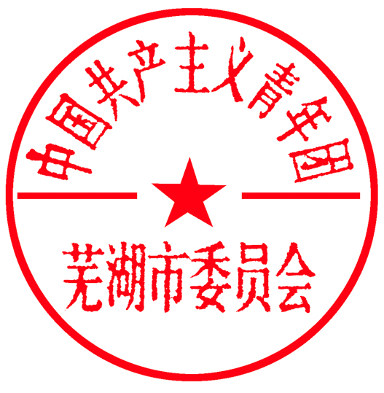
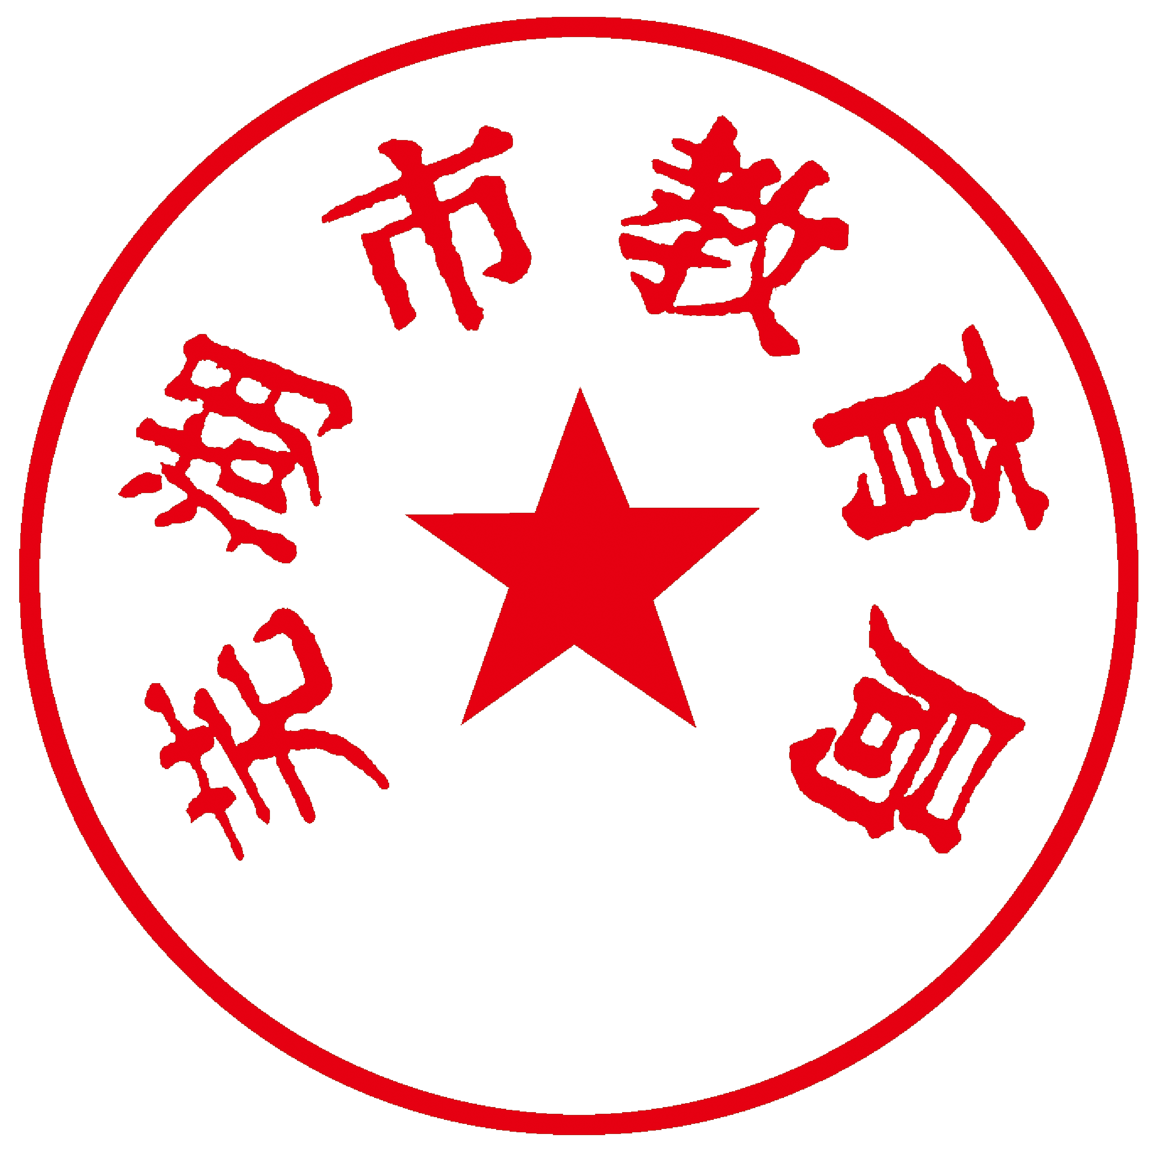

共青团芜湖市委员会 芜湖市教育局

2016年1月13日

共青团芜湖市委员会 2016年1月13日印发
附件1
登记号 |  |  | 类别

学校共青团工作研究论文

论文名称
论文作者
作者单位
填表日期

团芜湖市委 芜湖市教育局
2016年1月

填 表 说 明

一、本表请用计算机填写，字迹应工整、清晰。报送时应上交PDF和WORD版各一份，纸质版一份。如上报的是活动方案，可自行改为“学校共青团工作活动方案”
二、封面的登记号和类别不需填写，表内其他需申请人填写的内容应如实、认真填写。
三、表中所列作者应为论文实际作者，只能填写一人。
四、此表应由各县区统一汇总后按照文件规定时间报至市教育局团委，邮箱：whjyjtw2012@163.com。

附件2
县（区）学校共青团工作研究论文、活动方案
申报汇总表
序号 | 姓名 | 单位 | 题目 | 类别 | 联系方式

